**GUÍA DE APRENDIZAJE 6TO BASICO HISTORIA GEOGRAFIA Y CIENCIAS SOCIALES N°2**

**“Formación Ciudadana: LOS DEBERES”**

|  |
| --- |
| **OBJETIVOS DE APRENDIZAJES** |
| * **Reconocer que los derechos generan deberes y responsabilidades en las personas y en el Estado** |

**Instrucciones de trabajo:**

* Lee atentamente las actividades de la guía
* Esta guía tiene plazo de entrega desde el **08 Y 09 DE ABRIL y** SÓLO en la modalidad de Vía Correo electrónico ([**profesoraveronicarayito@gmail.com**](mailto:profesoraveronicarayito@gmail.com)**)**
* **IMPORTANTE: AL MOMENTO DE ENVIAR LA GUÍA COLOCAR EN EL NOMBRE DEL DOCUMENTO EL NOMBRE DEL ALUMNO Y GUIA Nº2 DE HISTORIA.**

**“Los deberes y el respeto de nuestros derechos”**

|  |
| --- |
| Los seres humanaos vivimos en comunidad, es decir, siempre estamos en contacto con otros. Para garantizar la sana convivencia y respeto a la vida de las personas, hoy tenemos incorporado el concepto de “Derecho Humanos”. Este ideal. Garantiza que independiente de mi color, lugar de nacimiento o sexo, seré respetado como un igual. La conservación de los derechos exige que cada una de las personas que integran la comunidad cumplan con los deberes que resguardan esos derechos. **Derechos y deberes están irremediablemente unidos, son parte del mismo objetivo.** |

Por lo tanto, es importante saber cuales son tus deberes como niñas y niños…

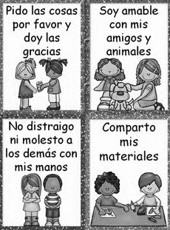

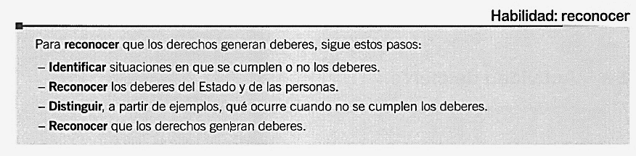

**Actividad Nº1. Marca con una X si se cumple o no con los deberes en cada situación y explica por que elegiste esa opción.**

**2. Observa las ilustraciones e identifica qué deber representan. Luego, establece cuándo se cumplen los deberes y cuándo no**

**3. Completar el siguiente cuadro con TRES DEBERES que tienes con tu familia, el colegio y con el estado.**

|  |  |  |
| --- | --- | --- |
| **FAMILIA** | **COLEGIO** | **ESTADO** |
| **1.** |  |  |
| **2.** |  |  |
| **3.** |  |  |

**4. Lee el siguiente texto y responde las preguntas.**

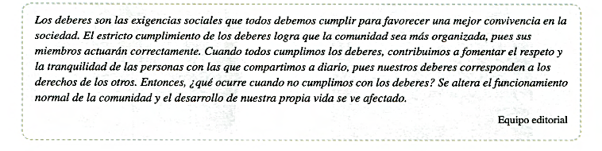

**a) Explica con tus palabras qué deberes tenemos las personas y qué ocurre cuando estos no se cumplen.**